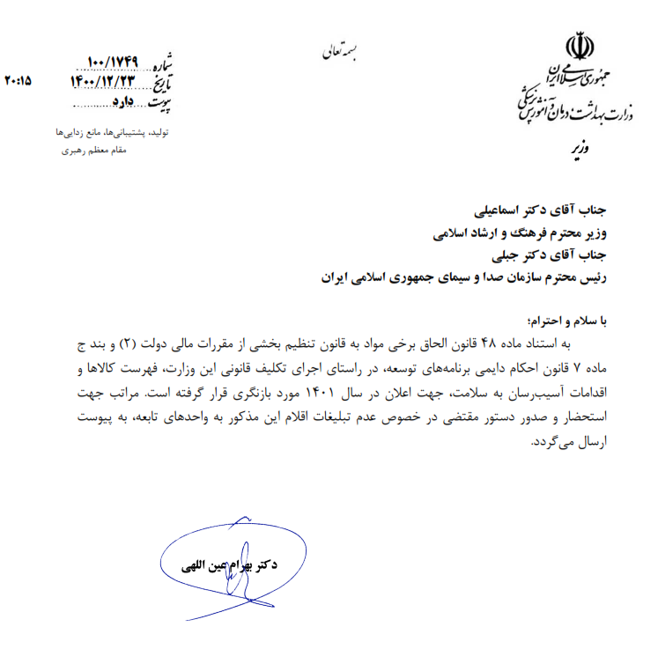

استانداردهای ملی و مصادیق فهرست نهایی کالاها و اقدامات آسیب رسان به سلامت به جهت منع تبلیغات در سال 1400
کالاها و برندهای مشمول این دسته کالاها مطابق شماره استاندارد مربوطه | مصادیق | شماره استاندارد ملی | کالا | دسته بندی
 | انواع سوسیس و کالباس گوشت و مرغ با درصدهای متفاوت | 2303 | انواع سوسیس و کالباس | فراورده های گوشتی و غذاهای آماده مصرف
 | انواع فرآورده گوشتی عمل آوری شده پخته با درصدهای متفاوت | 5753 | فرآورده های گوشتی عمل آوری شده پخته (ژامبون)
 | انواع ساندویچ و پیتزای حاوی سوسیس و کالباس و ژامبون آماده مصرف منجمد و غیرمنجمد (سایر ساندویچ ها و پیتزا ها مشمول فهرست نمی باشد) | 14680 | انواع ساندویچ و پیتزای دارای سوسیس و کالباس و ژامبون
 |  | سمبوسه فاقد شماره استاندارد  فلافل (11073) | انواع سمبوسه و فلافل آماده شده
 |  | پنیر پیتزای پروسس13526 تاپینگ پیتزا 15696 | پنیر پیتزای پروسس و  تاپینگ پیتزا
 | انواع نوشابه گازدار طعم دار رنگی ، طعم دار بی رنگ، میوه ای و کولا با /یا بدون قند / شیرین کننده جایگزین ( زیرو، لایت، کم کالری) | 1250 | انواع نوشابه گازدار با/یا بدون قند | نوشیدنی ها و فراورده های آنها
 |  | 6693 | نوشابه انرژی زا
 |  | ( نوشیدنی مالت)2279 | نوشیدنی مالت (ماء الشعیر ) طعم دار و نوشیدنی عصاره گندم طعم دار( فاقد شماره استاندارد ملی)
 |  | گاز دار(14345)  بدون گاز(2837) | انواع نوشیدنی های میوه ای گاز دار با و بدون گاز با محتوای آب میوه 25 درصد و کمتر ( با یا بدون شمار استاندارد ملی)
 |  | 20456 شربت های تزئینی | انواع شربت میوه ای و غیر میوه ای ( طبق استاندارد ملی مربوطه) ، شربت های تزئینی و انواع نوشیدنی و نوشابه های غیر میوه ای
 |  | 3964 | فرآورده های یخی خوراکی
 |  | 4714 | انواع پودر نوشیدنی فوری
 | منظور روغن های نیمه جامد مصرفی صنایع و خانوار (سایر روغن ها مشمول فهرست نمی باشد) | 9131 | روغن مصرفی خانوار | روغن ها
 | انواع سس مایونز و سس سالاد پرچرب (مانند سس هزار جزیره، سس فرانسوی، سس تاتار، سس ایتالیایی و ... ) بجز نوع کم چرب، بدون چربی و کاهش یافته | 2454 | انواع سس سالاد و مایونز (مایونز، سس سالاد و سس سفید) | سایرا قلام خوراکی
 | انواع چیپس برگه و خلال سیب زمینی و انواع اسنک | چیپس سیب زمینی 3764  انواع فراورده های سرخ شده غلات و حبوبات (12099) | انواع فراورده های سرخ شده در روغن بر پایه سیب زمینی و غلات (چیپس سیب زمینی و غلات)
 | انواع پفک | 2880 | انواع فراورده حجیم شده بر پایه ذرت
 |  | فاقد شماره استاندارد | شیرینی های تر
 | انواع فراورده های کاکائویی مانند شکلات صبحانه، انواع دراژه، فراورده کاکائویی با مغزی ویفر | 12018 | فراورده های کاکائویی
 | انواع تافی و آبنبات با و بدون قند | 711 | تافی و آبنبات
 |  |  | سیگار و محصولات دخانی | دخانیات
 |  |  | فرآورده های آرایشی تاتو و فراورده های طراحی پوست | کالاهای آرایشی
 |  |  | فرآورده های آرایشی رنگی پوست و مو (اانواع رژ لب، ریمل، کرم پودر، پنکیک، خط چشم، مداد آرایشی چشم و لب، رنگ مو و...)
 |  |  | انواع فرآورده های برنزه کننده پوست
 |  |  | انواع محصولات آنتی سلولیت و لاغر کننده موضعی
 |  |  | فرآورده های صاف کننده، فرکننده و کراتینه کننده مو
 |  |  | خدمات برنزه سازی پوست از طریق اشعه ماورای بنفش (سولاریم) | خدمات آسیب رسان
 |  |  | دیفنوکسیلات | دارو های با احتمال سو مصرف
 |  |  | قرص ترامادول در اشکال (قرص 100 میلی گرم ، قرص 50 میلی گرمی، کپسول 100 میلی گرمی، کپسول 50 میلی گرمی، قرص 100 میلی گرمیSR )
 |  |  | استامینوفن کدئین و کلیه ترکیبات کدئین دار

